微康益生菌受邀参加生物发酵大健康产业发展高峰论坛

4月23日下午，第二届功能发酵制品开发、应用与生产技术交流会暨生物发酵大健康产业发展高峰论坛在上海举行。
本次会议重点研究探讨了国内外功能发酵制品发展趋势，各类低聚糖新产品开发、红曲活性物质、活性多肽、氨基酸、益生菌、益生元等功能发酵制品应用技术，以及生物发酵新工艺、新设备、新技术推广。为行业的持续发展搭建了一个技术交流、促进行业共同进步的优质平台。
微康益生菌作为一家专注益生菌及其衍生物的研究、开发、生产及应用的国家级高新技术企业受邀参加本次论坛。在大健康产业发展的趋势下，我司积极响应、积极行动，由微康益生菌专家姜甜博士作为代表出席本次论坛，并在大会上作了关于《益生菌在食品中的应用》的报告。
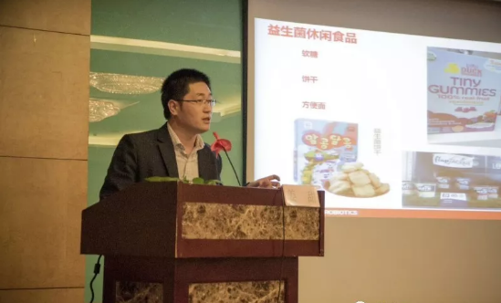
姜博士在报告中提到：随着人民健康水平不断提高，我国也面临着工业化、城镇化、人口老龄化以及疾病谱、生态环境、生活方式不断变化等带来的新挑战，亚健康和慢性疾病已成为危害我国人体健康的主要因素。
人是超级生物体，是由微生物组和人体自身组成，且人体的绝大多数微生物聚集在肠道系统中，其益害平衡相对程度上影响了人体的健康。益生菌的功效则是调节体内环境，提高人体自身的免疫能力。
在此基础上，姜博士引申出益生菌及其衍生物在实际应用中的解决方案，微康益生菌致力于研究能够改善中国国人肠道菌群平衡，促进国人身体健康、提高免疫力的民族菌种，切实契合大健康体系的发展趋势。
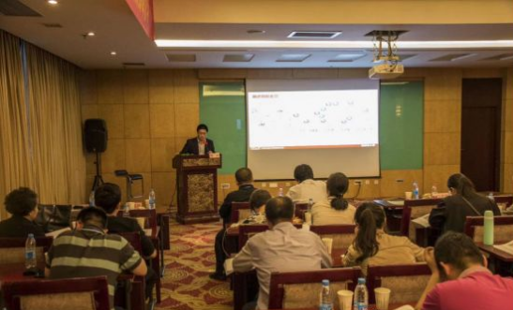
报告内容精彩亮点：
微康益生菌---乳酸菌在发酵食品中的应用：
主要有：乳酸菌饮料产品、发酵植物基、发酵植物蛋白产品、益生菌植物蛋白产品、酵素、泡菜......
微康益生菌---服务及产品五大类：
1.益生菌菌粉
2.ODM&OEM益生菌制剂
3.发酵食品菌种
4.益生菌发酵液
5.益生菌衍生物
微康益生菌聚焦微生态、立足大健康，以促进人类健康与环境可持续发展为蓝图，以发展适合中国人的民族自主知识产权的益生菌健康事业为己任。旨在为医药、食品保健品、农业、生态环保等领域提供特殊有益微生物的菌种（菌粉）、衍生产品等产品及 ODM/OEM 应用完整解决方案。为加快我国益生菌产业发展，为我国人们健康和国家发展贡献力量。
